同一客户多地址订货，怎样核对收货、往来单位和开票信息｜云上订货系统
一家连锁客户用同一个采购账号给三家门店订货，总部付款，门店分别收货，其中一家还提出不同的开票抬头。若企业把“同一客户”理解成“同一收货地、同一付款人、同一开票资料”，货会送错、款会挂错，开票申请也可能对不上实际订单。应把采购账号、订单收货点、往来归属、实际付款来源、开票申请看作五个需要逐笔核实的对象，以订单号串起来，而不是让客户名称替代所有字段。
本文讨论同一采购关系下多门店收货的协作方法，不预设系统可在一张订单里无限拆分收货地址，也不预设不同门店一定能共用额度或开票抬头。先确认客户之间的真实经营与结算约定，再按当前可用的订单、配送、收款和开票记录落地；特殊主体或票据要求由财务按本企业实际规则复核。

先画出五个对象，别让“客户名称”吞掉差异
销售接到多地址需求时，首先问清是谁统一采购、谁有权下单、每个地点由谁签收、谁承担应付款、实际由谁汇款，以及发票申请由谁提出。总部统一付款但门店独立签收，是一种业务安排；门店独立结算、总部只做采购协调，则是另一种。客户档案如何建立、是否用子账号、各门店是否属于同一往来户，应依双方已确认的业务关系和当前系统能力决定，不能因门店名称相似就合并，也不能因收货人不同就重复建立三家互不关联的客户。
最实用的起始台账不是一张空泛的组织架构，而是按门店列出“采购授权、收货联系人、收货地址、应收归属、付款安排、开票请求”。同一个总部订单下，广州店收到的货不能默认由深圳店确认；同一个手机号可能是采购员，不等于能代表全部门店签收；一个收货地址变更，也不意味着原往来单位和开票资料随之改变。把这些对象在订货前分清，后续订单、配送、款项才有稳定的归属。
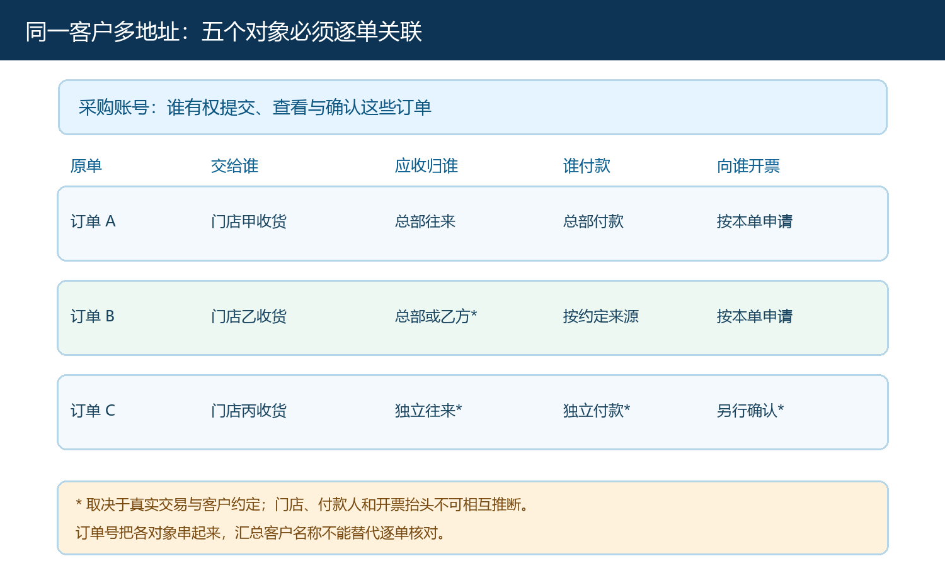
图1：五个对象经由订单号关联；收货联系人改变，不会自动改变应收归属或开票申请。
如果客户希望某位采购员代表多店下单，销售还需确认其可见订单范围、价格条件和审批权限。共享账号容易让门店互相看到不应看到的交易；完全隔离又可能让总部无法汇总。权限设计应从实际角色出发，并保留本次订货是哪个账号、代表哪个收货点操作的记录。对财务而言，“多门店同一客户”尤其要问清账期与额度是否共用；前台显示一个客户名称，并不是共享信用额度的证据。

每笔订单冻结收货快照，仓库按订单而不是默认地址发货
客户档案里的默认地址只是方便录单。每一笔订单都要核收货门店、地区、详细地址、联系人、有效联系方式、配送方式和期望交期；若是自提，则应记录取货地点和交接人，而不是把自提单强行套进快递地址。相同客户一日订三店，同一商品也应明确各店数量，避免仓库只看到“总部共要三十箱”，却不知道三处各要多少。下单后保留订单当时的收货快照，即使客户档案后来更新，也能解释当时为何送往该处。
一张订单有多个交付地点时，先确认当前业务是否支持逐行或分批明确地点；若不能清楚表达，就按地点拆成可追踪的订单或出库批次，保留同一采购需求的关联编号。不能仅把三处地址写在备注里，让拣货员或司机自行分配。订单审核、仓库备货和配送派单都应读取同一份已确认地点资料；对高频门店可保存常用地址，但每次下单仍要让采购方核实。
地址在仓库拣货后发生变化，处理更要谨慎。客服先查是否已出库、是否已交司机、是否已生成运单。尚未出库且允许改单的，在原单上保留旧新地址和变更确认；已经交运的，要与承运人确认能否拦截或改派，重新给客户答复预计到货时间和增加的运费责任。不要为改地址再创建一笔同样的商品订单，导致两地都发；也不能只改客户档案默认地址，假装已生成的订单自动同步。
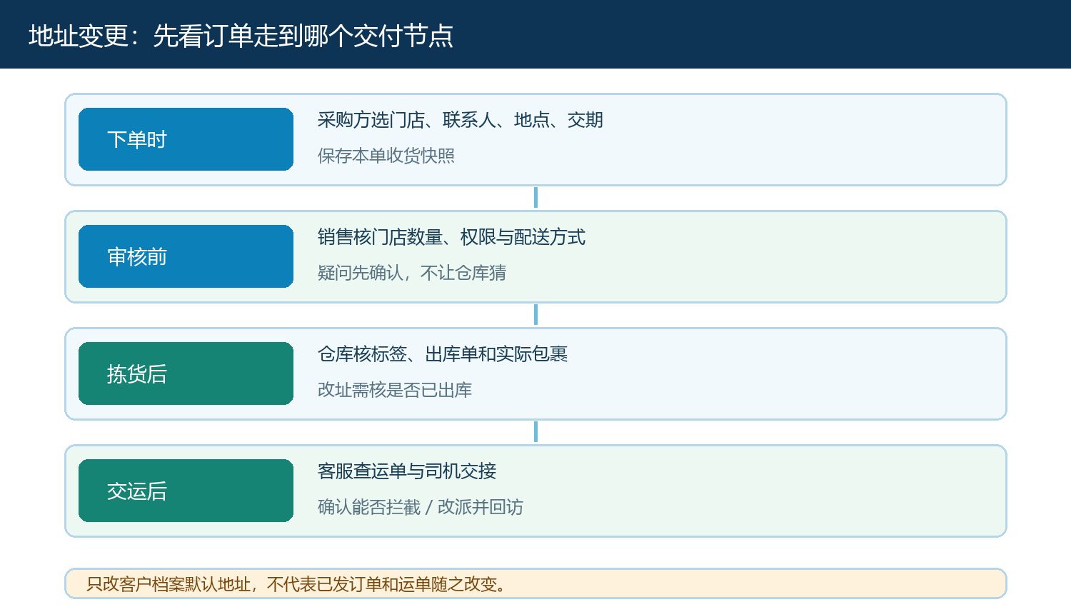
图2：下单、审核、拣货、交运四个节点分别确认收货点；改变地址要沿原单记录并检查当前物流阶段。

合车配送仍要逐店交付，分批未结量不能消失
仓库按每张订单或每个明确批次拣货、装箱，包裹标签写可识别的收货门店与对应单号。配送可以按路线合车，但合车不等于一张签收单：司机应知道每个地点要卸哪些包、由谁接收、何时交付；门店签收只覆盖该店实际收到的数量。总部采购可以看总体进度，却不能用其中一家门店的签收把其他两家也变成“已完成”。若某店缺货或暂缓收货，其未结数量仍留在该店对应的订单或批次上。
管理端或手机管理端创建配送时，可能先选物流公司、发货人，再添加本批出库单。下图是一个尚未添加出库单的真实手机画面，它说明配送清单与出库单需要明确关联，不能证明多门店配送已经自动分拣，更不能拿空白页面充当配送结果。实际操作应检查所加出库单的客户、收货点、数量与路线一致，保存后再核配送记录及到货签收。
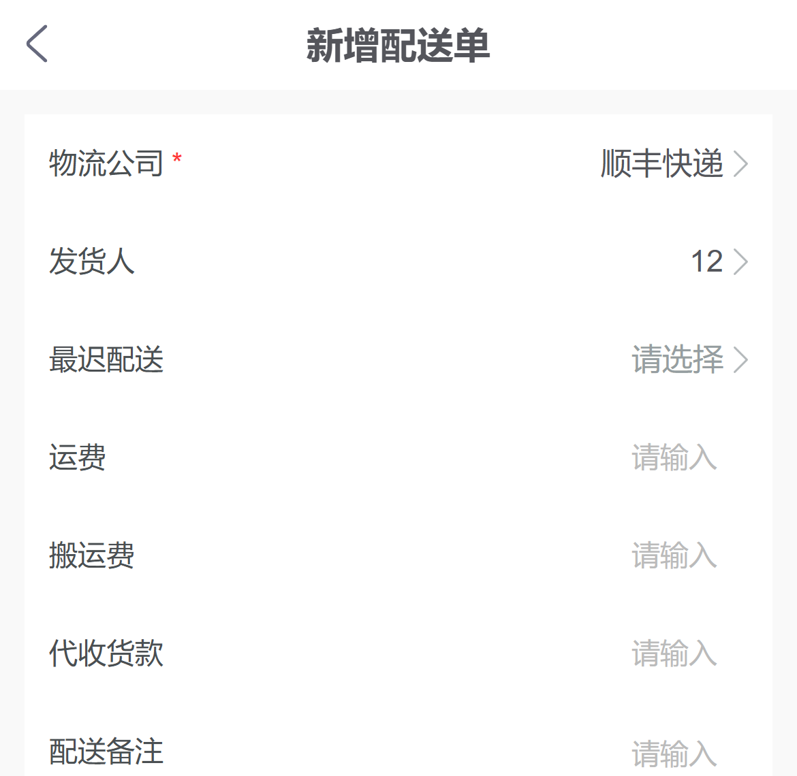
图3：真实手机管理端展示“新增配送单”和“添加出库单”入口；图中尚无配送清单，不代表已派送。
门店反馈未到、少货或错送时，客服先问对应门店和订单号，再沿出库单、装箱记录、司机交接、该店签收找差异。只按客户总名检索会把别家门店同日的包裹带出来，甚至误把另一处的签收当作本店证据。确属送错地点时，先确认实物所在和是否可安全改派，再决定重派、补发或取消，所有动作保留原单关联。客户总部若要统一查看异常，可汇总各店状态，但明细必须还能回到具体收货点。

钱与票分别找原单，不能从收货地址推导主体
门店收货人只确认实物；客户往来单位承担哪张订单的应收，应按事先确定的交易安排和订单记录。总部打一笔款覆盖三家店时，财务应记录付款来源，并把金额按原订单或确认的对账清单分配核销，核清是否存在少付、超付或跨店错配。若某店退货或折让，要回到那家店的原单与往来明细，不能简单从总部汇总余额扣除而不说明对应业务。第三方代付更需保留付款人与应收归属的对应依据，不能因为款从同一银行账户来，就让所有门店自动成为同一付款义务主体。
开票资料又是另一条线。财务核对本笔销售对应的订单、有效履约和收款或结算约定，再确认实际开票申请中记录的抬头、资料与金额。采购账号、签收人、门店招牌、付款账户名称可能各不相同，不能从收货地址反推出正确抬头。若客户临时要求把甲店订单开到乙主体，先核双方实际交易安排及已开票状态，必要时由有权限的财务人员按企业流程处理，不能只改订单收货人或在备注里写一个抬头就视为已完成开票。
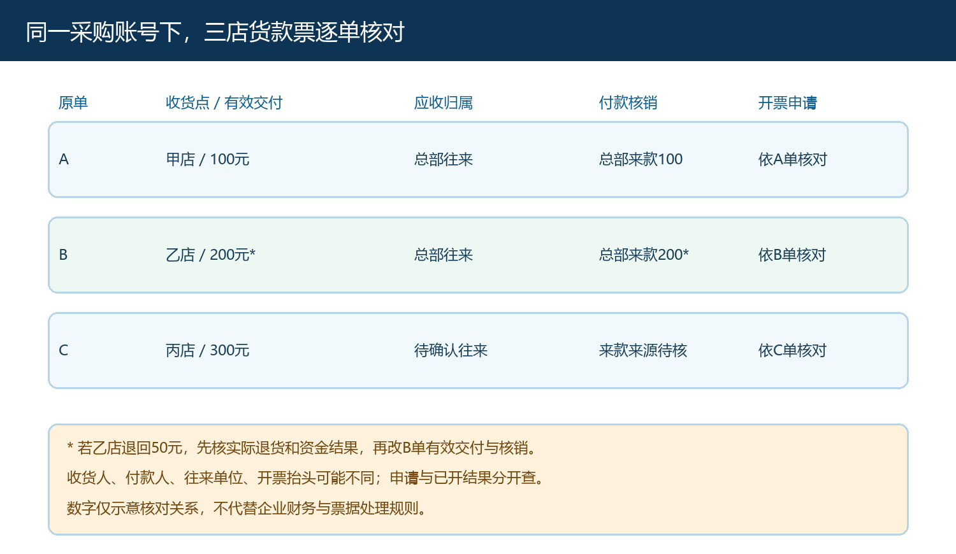
图4：示意同一采购账号下三笔订单可能有不同收货点与开票申请；矩阵仅用于逐单核对，不代表统一税务结论。
对账时建议财务准备按订单逐行的表：收货地点、有效交付金额、退换折让、应收归属、实收分配、未清余额、开票申请与已开票结果。假设总部为三店各订一百元、二百元和三百元商品，共付款六百元；其中第二店退回五十元并确认退款，则不能仍把六百元全部视为有效销售，也不能随便把这五十元冲到第一店。应先确认第二店的退货与资金结果，再按真实业务和约定更新分配，最终总账与分店明细相互勾稽。示例数字只是核对方法，实际税务与会计处理按企业适用规则执行。

异常要分别纠正“货、款、票”，别一次改档案了事
错送首先查货：是否已交给错误门店、是否已拆用、可否取回并交到正确地点。修正动作要有改派或补发记录和两处签收，不可直接把系统收货地址改成实际错送地来制造表面一致。错核销首先查款：付款记录属于谁、分到了哪张单、谁批准更正；旧核销关系应可追溯。开票请求有误则先查票：当前是未开、待开还是已开，不同阶段由财务按相应流程处理。货物、资金和票据三种异常的负责人和截止时间可以不同，但都要回到同一原订单。
业务经理复核时不只看“客户合计已交付、合计已回款”。应抽一笔多地址订单，问仓库能否独立说出每批去哪、配送能否给出各店实收、财务能否说明每笔款冲了哪张单、开票申请是否与真实交易对应。如果总额对上了但某店尚未收到货，或总部款被错分到另一往来客户，仍不能结案。按门店统计延误和错送，也有助于发现某条路线或地址资料长期出错；按总部汇总的报表不能遮住这些明细差异。

用一轮三门店试单验证边界，再复制到更多地址
先选一个实际存在多地址需求的客户，用三笔订单做演练：第一笔按默认门店正常发货；第二笔在出库前更改地点；第三笔由总部代付款但门店独立签收。让采购、仓库、配送、客服和财务分别只凭订单及关联记录接续，不靠微信群重新问“到底送哪里”。每笔还应保留发生时的客户档案、收货快照、地址变更记录、发货与签收、付款核销以及开票申请状态。若企业当前系统无法清晰表达一单多地址，就在试单阶段明确拆单规则，不应等大量订单已经发出后才补救。
验收三项结果：货是否到正确门店且每批有签收；钱是否归到正确往来单位与原单，未收余额能解释；票的申请与已开记录是否经财务核对。再增加一笔异常：错误地址在交运后才被发现，要求各岗位记录原地址、改派结果、增加成本和客户反馈。若无法从单据还原，说明流程仍依赖个人记忆；若改派又触发了重复发货，应先解决去重与审批。只有常规与异常都能按相同证据链闭环，才适合扩大到更多门店和区域。系统负责保存对象与状态，谁可代表客户下单、谁负担应收以及特殊开票要求，仍须由企业和客户确认。

